- Relatórios gerados pelo sistema
Descreve quais os relatórios e os modelos de layouts disponíveis no sistema para impressão.
- Layout padrão (figura r0):
- O relatório padrão deve ser em folha A4 com a fonte Courier New;
- O logo da empresa deve estar localizado na parte superior esquerda da folha;
- O nome do programa deve ser visualizado a direita do logo com o estilo da fonte em negrito e tamanho 22;
- O título do relatório deve ser visualizado logo abaixo do nome da empresa com o estilo da fonte em negrito e tamanho 10;
- Deve haver um campo data localizado no lado superior direito com o estilo da fonte normal e tamanho 10;
- No rodapé da folha com o alinhamento ao centro deve ser visualizado o nome da empresa com o estilo da fonte normal e tamanho 10;
- No rodapé da folha alinhado ao lado direto deve ser visualizado o número da página.
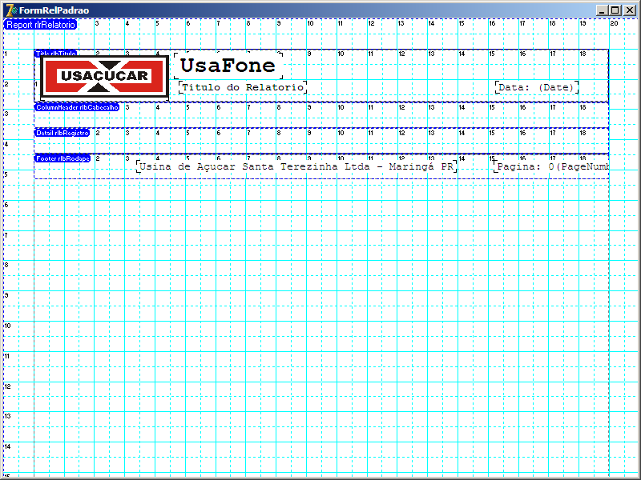
Figura r0

- Relatório de Cidade:
  - Herda o layout do relatório padrão;
  - Titulo do relatório: Cidades;
  - Devem-se apresentar os campos Código, Cidade e Estado com o estilo de fonte normal e tamanho 10, alinhados como mostra a figura r1;
  - As informações do relatório será mostrada logo abaixo dos seus respectivos campos alinhados como mostra a figura r1.
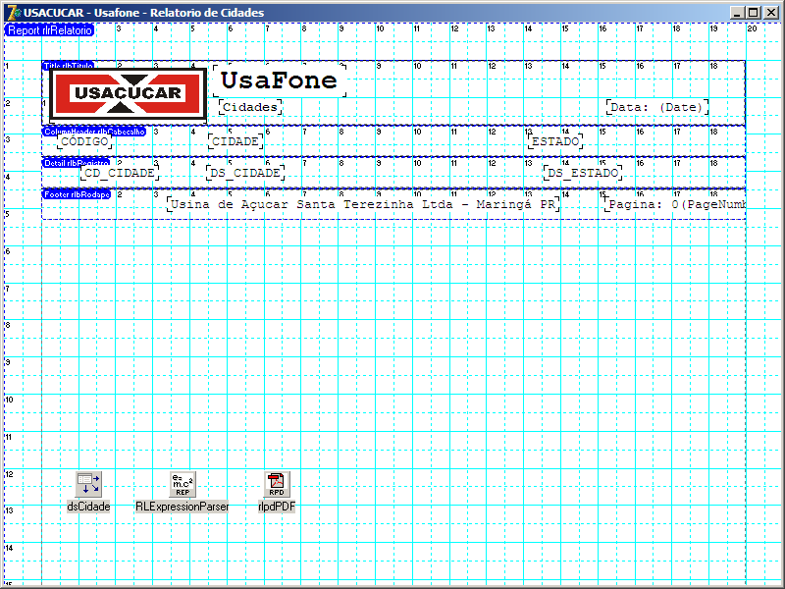
Figura r1

- Relatório de Marca:
  - Herda o layout do relatório padrão;
  - Titulo do relatório: Marcas de Aparelhos;
  - Devem-se apresentados os campos Código e Marca com o estilo da fonte normal e tamanho 10, alinhados como mostra a figura r2;
  - As informações do relatório será mostrada logo abaixo dos seus respectivos campos alinhados como mostra a figura r2;
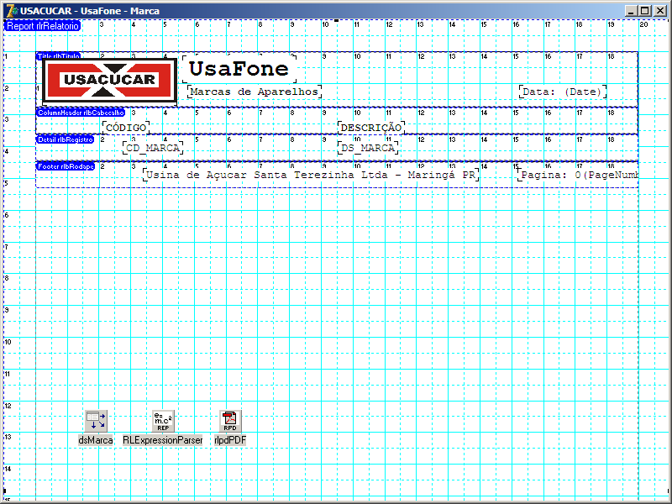
Figura r2

- Relatórios de Modelo:
  - Herda o layout do relatório padrão;
  - Titulo do relatório: Modelos de Aparelhos;
  - Devem-se apresentar os campos Código, Marca e Modelo com o estilo da fonte normal e tamanho 10, alinhados como mostra a figura r3;
  - As informações do relatório será mostrada logo abaixo dos seus respectivos campos alinhados como mostra a figura r3;
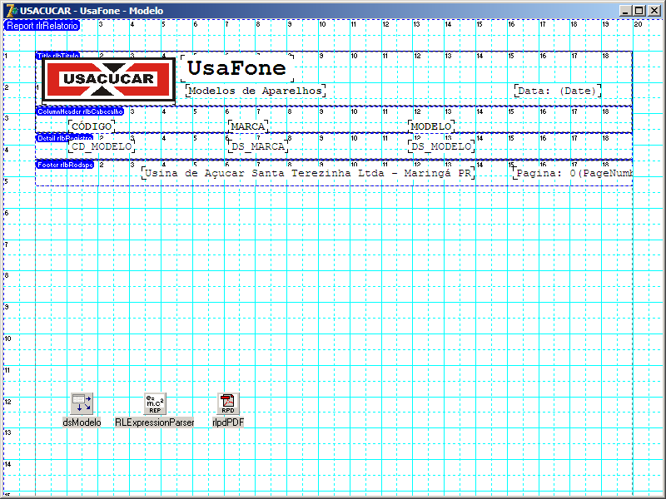
Figura r3

- Relatório de Operadora:
  - Herda o layout do relatório padrão;
  - Titulo do relatório: Operadora de Telefonia;
  - Devem-se apresentar os campos Código e Operadora com o estilo de fonte normal e tamanho 10, alinhados como mostra a figura r4;
  - As informações do relatório serão mostradas logo abaixo dos seus respectivos campos alinhados como mostra a figura r4;
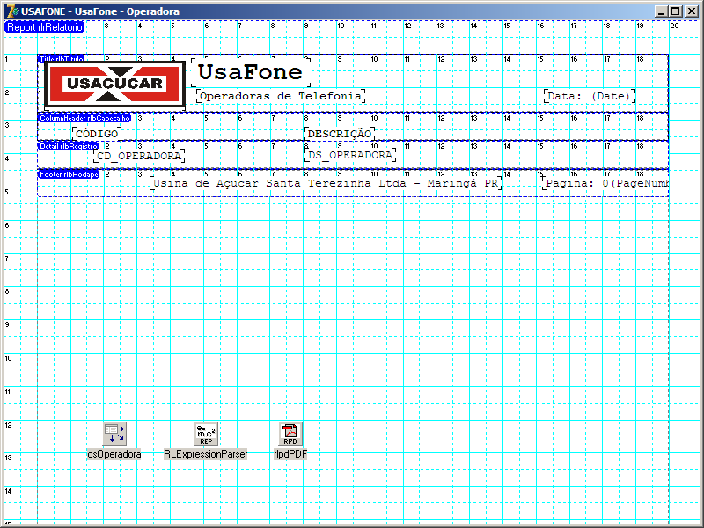
Figura r4

- Relatório de Unidade:
  - Herda o layout do relatório padrão;
  - Titulo do relatório: Unidades (Usinas);
  - Devem-se apresentar os campos Código, Unidade e Cidade com o estilo da fonte normal e tamanha 10, alinhados como mostra a figura r5;
  - As informações do relatório serão mostradas logo abaixo dos seus respectivos campos como mostra a figura r5;
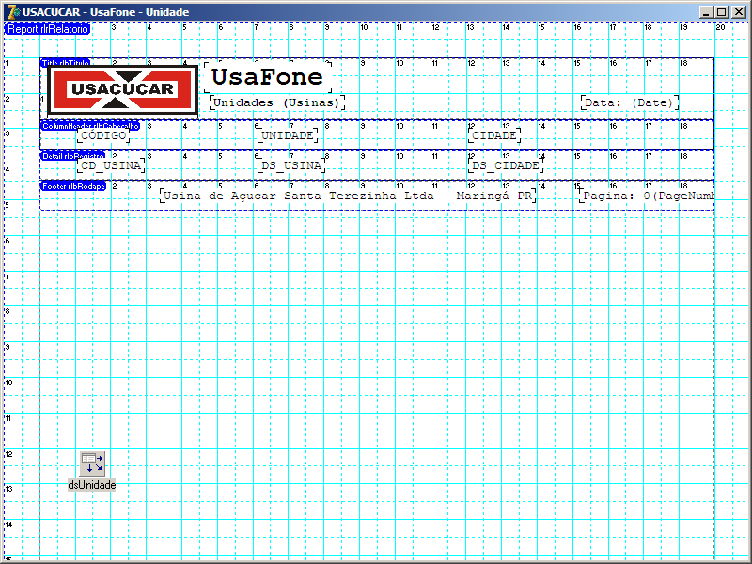
Figura r5

- Relatório de Usuário:
  - Herda o layout do relatório padrão;
  - Titulo do relatório: Usuários;
  - Devem-se apresentar os campos Matrícula, Nome, Cargo e Unidade com o estilo da fonte normal e tamanho 10, alinhados como mostra a figura r6;
  - As informações do relatório serão mostradas logo abaixo dos seus respectivos campos como mostra a figura r6;
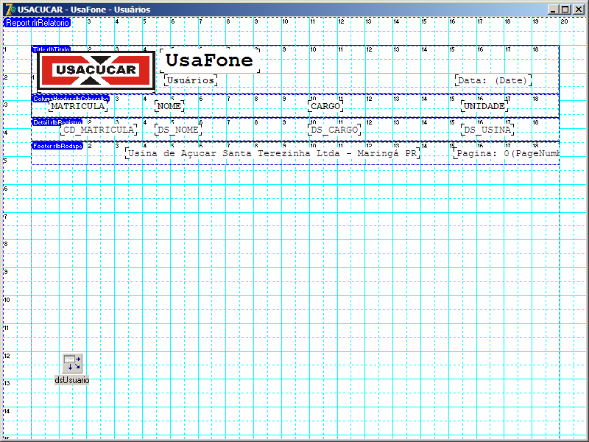
Figura r6

- Relatório de Aparelho:
  - Herda o layout do relatório padrão;
  - Titulo do relatório: Aparelhos Celulares;
  - Devem-se apresentar os campos Operadora, Marca, Modelo e Quantidade com o estilo da fonte normal e tamanho 10 alinhados como mostra a figura r7;
  - As informações do relatório serão mostradas logo abaixo de seus respectivos campos como mostra a figura r7;
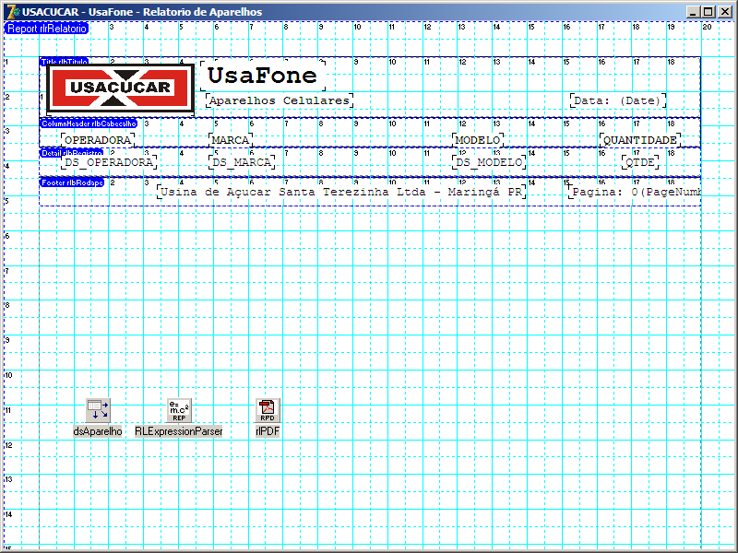
Figura r7

- Relatório de CHIP:
  - Herda o layout do relatório padrão;
  - Titulo do relatório: CHIP (Número de telefone);
  - Devem-se apresentar os campos Unidade, Número, IMEI, PIN2 e Operadora com o estilo da fonte normal e tamanho 10 alinhados como mostra a figura r8;
  - As informações do relatório serão mostradas logo abaixo de seus respectivos campos como mostra a figura r8;
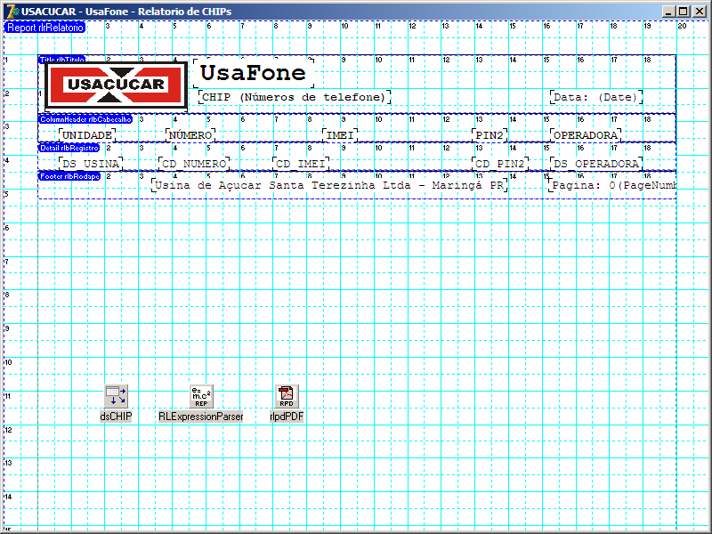
Figura r8

- Relatório de Agenda:
  - Herda o layout do relatório padrão;
  - Titulo do relatório: Agendas;
  - Devem-se apresentar os campos Unidade, Funcionário, Operadora, Número e Aparelho com o estilo da fonte normal e tamanho 10 alinhados como mostra a figura r9;
  - As informações do relatório serão mostradas logo abaixo de seus respectivos campos como mostra a figura r9;
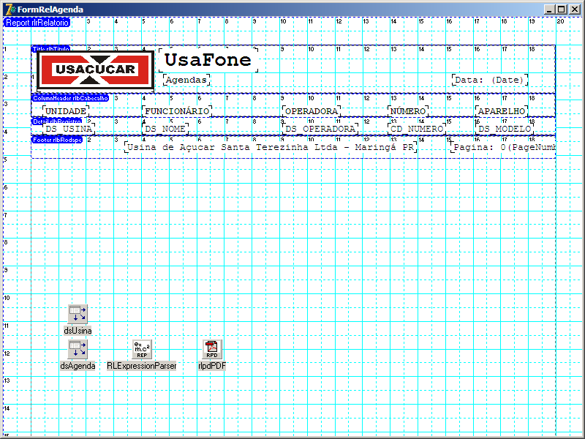
Figura r9

- Relatório de Lista de Telefone:
  - Herda o layout do relatório padrão;
  - Titulo do relatório: Lista de Telefones;
  - Devem-se apresentar os campos Funcionário e Unidade com o estilo da fonte normal e tamanho 10 alinhados como mostra a figura r10;
  - Devem-se apresentar também os campos Descrição e Número com o estilo da fonte normal e tamanho 10 alinhados como mostra a figura r10;
  - As informações do relatório serão mostradas logo abaixo dos seus respectivos campos como mostra a figura r10;
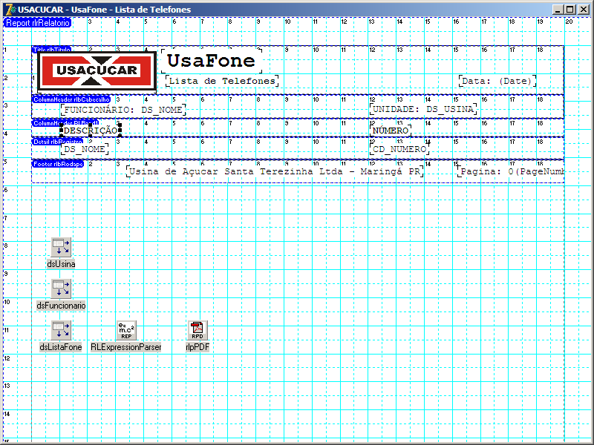
Figura r10

- Relatório de Movimentação de estoque: este módulo foi desativado.
  - Herda o layout do relatório padrão;
  - Titulo do relatório: Movimentação do estoque de aparelhos;
  - Devem-se apresentar os campos Usuário, Marca, Modelo, Quantidade, Data com o estilo da fonte normal e tamanho 10 alinhados como mostra a figura r11;
  - As informações do serão mostradas logo abaixo dos seus respectivos campos como mostra a figura r11;
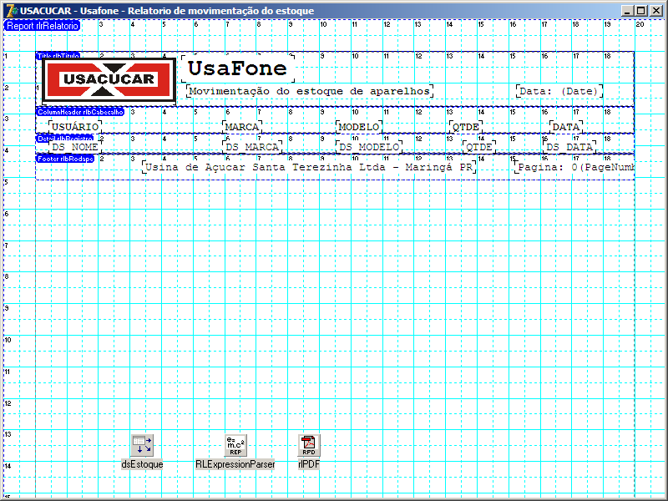
Figura 11

